Изображения с разными видами дефектов распределены по папкам, которые названы в соответствии с названиями дефектов:

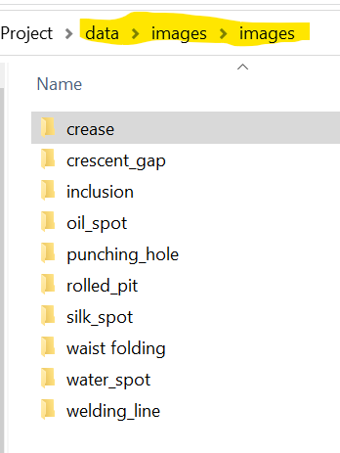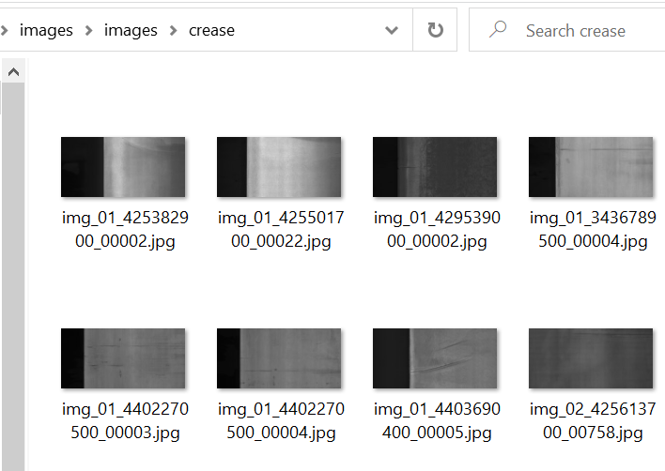

Пример данных разметки bounding box из xml-файлов:

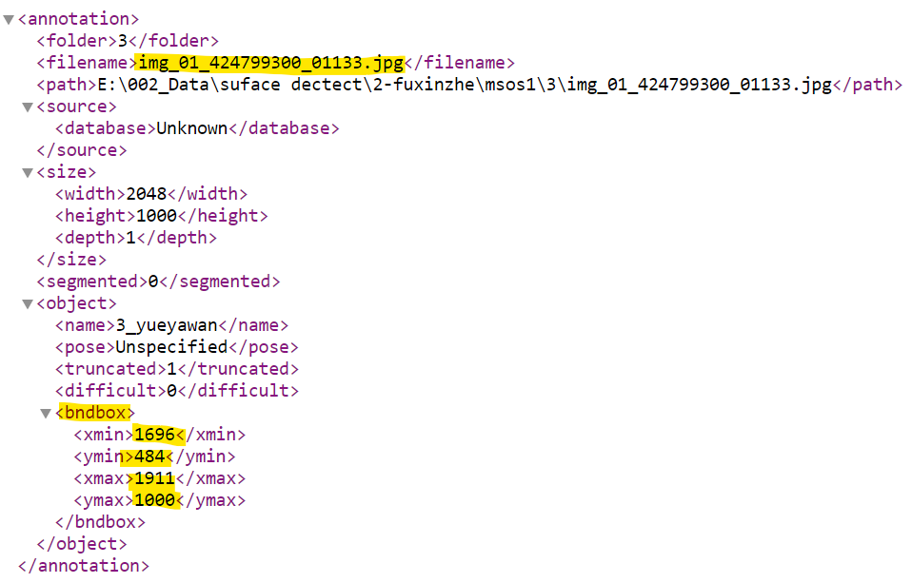

Примеры того, как выглядят разные классы дефектов и размеченные bounding boxes:

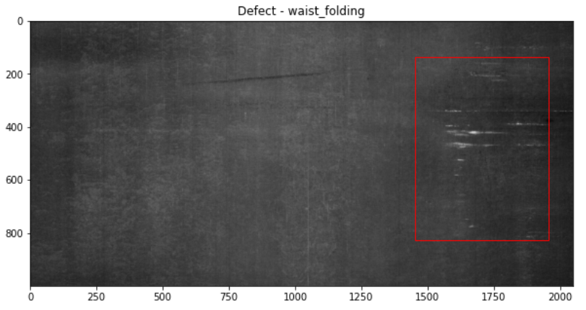

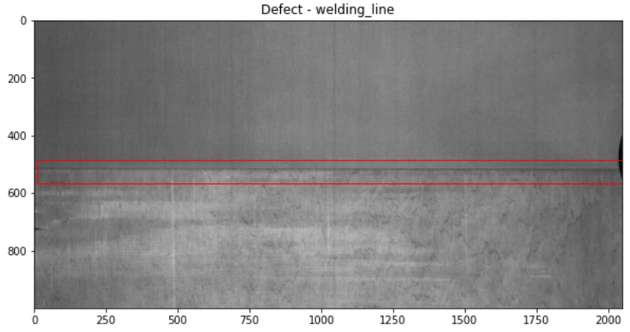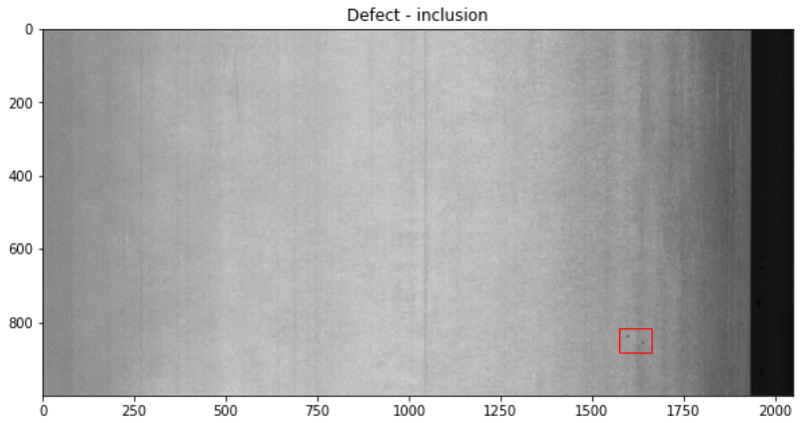

Для дальнейшей обработки и обучения сетей данные собраны в датафрейм. В нем сохранены:

- название файла со снимком стали

- полный путь до файла с изображением

- ширина и высота изображения

- границы bounding box: xmin, xmax, ymin, ymax

- название дефекта

- сопоставленный названию дефекта номер класса дефекта

Пример первых пяти строк датафрейма:

